# SVAKOM App蓝牙统一协议V2

## 特别注意：

此协议文档，仅适用于2024-3-27日之后，需要修改硬件固件的旧品，或全新产品。

此协议版本号是2，使用该协议前，需明确登记硬件产品的功能，分配产品统一编号，需在APP中预置产品配置参数。

如有疑问，麻烦与 【Six蔡联林】联系，微信号：six_choi 电话 13632612334

此协议会根据所有产品需要，维护更新。是所有功能的全集，具体硬件产品，按自身需要，选择实现部分指令，实现APP与硬件通讯。

通用错误反馈指令（0x55 0xFF)，要求每个硬件都实现。

## 协议维护方法：

1. 优先考虑，通过启用原协议中，缺省字段来实现
2. 其次通过“增加”新指令来实现（而不是改指令的数据结构）
3. 实在需要改数据结构时，则需增加协议版本号
4. 如有硬件需要专用功能，可单独为其增加指令

## 硬件流程：

1.确认及登记所需支持的功能

2.硬件按2.0协议开发

3.APP按登记的功能，做适配制作界面（或设计新界面）

|  |  |  |
| --- | --- | --- |
| 修改日期 | 版本号 | 描述 |
| 2024-3-28 | V2.0 | V2版本协议初始，后续迭代，主版本号2不变，子版本号持续增加（超过10之后，是11，不是更改主版本号）  改动：  1.广播头增加产品编码  2.删除指令0x01 3.所有指令，请求与响应采用相同的编码 4.所有指令，请求与响应，如果长度小于7，则末尾补零到7字节即统一数据包长度为7（例外需特别讨论标明） 5.约定：一个请求，对应一次响应，硬件不必主动上传信息（例外需特别讨论标明） 6.约定：连接蓝牙后，如果蓝牙断开，玩具停止动作 7.充电时，不要开蓝牙 |
| 2024-4-10 | V2.1 | 修正0x00的指令的返回指令，从0x01修正为0x00  修正0x0A的指令的返回指令，从0x09修正为0x0A  修正 0x03指令的返回值表格中，第7位漏写缺省字节的问题  调整0x04指令，第三个字节，由码达编号，改为码达编码，以支持同时控制多个码达  增加【0x11】设置行程（长度） |
| 2024-4-11 |  | 约定：APP发送的参数有误时，硬件按协议返数，但不动作  比如，某个设备强度等级最大是5，但APP控制发强度6，硬件不动作，而不是将6自行改为5去执行动作。  再比如，加热控制时，超出了温度范围，硬件不要执行加热动作 |
| 2024-5-10 |  | 1.增加关于强度和模式取值范围的说明：不同玩具的强度档位及模式数量，是在配置表格中，人工登记的。协议中相应字段最多可支持0-255  [SVAKOM App蓝牙统一协议V2 兼容设备登记配置表](https://docs.qq.com/sheet/DYmRkYkJtRVNjTm9m)  2.【0x03】指令，停止震动的条件明确为，模式或强度之一为0，则为停止 |
| 2024-5-29 |  | 增加【0xFE】物理按钮反馈 |
| 2024-5-30 |  | 增加【0x12】舒缓模式，同时【0xFE】物理按钮反馈中增加舒缓模式按钮反馈类似 |
| 2024-6-28 |  | 在广播数据末尾，增加5个字节，方便厂家盘点库存版本的批次 year，month，day，固件版本低，固件版本高  将协议中MAC地址字段 ，改名为UID，表示唯一ID的意思，可以使用MAC地址，也可以使用自生成的ID，避免跟蓝牙通讯中的MAC地址涵义混淆。 |
| 2024-7-8 |  | 1.修改【0x12】指令为特殊模式，通过参数指定特殊模式编号：  0x00 舒缓模式 0x01 智能模式  2.修改0xFE物理按钮反馈中的【0x12】特殊模式变化，增加返回字段 |
| 2024-7-8 |  | 增加指令【0xA1】控制LED灯的颜色 |
| 2024-7-9 |  | 1. 约定：有多个参数的指令，除缺省字段外，其它参数必须都正确，玩具才响应指令。比如震动指令，模式和强度只要有一个超出范围，玩具都不要动。 2. 广播信息，最后两个字节涵义，从“固件版本低，固件版本高”改为“研发内部版本低，研发内部版本高"，则研发人员自由填写 |
| 2024-7-17 |  | 约定：产品的蓝牙名称，Name和LocalName必须一样 |
| 2024-7-19 |  | 删除【0x0E】及【0x0F】，将所有游戏相关的功能，整合到【0x0C】游戏模式指令 |
| 2024-7-29 |  | 指令【0x07】App控制设备拍打，启用强度字段 |
| 2024-7-31 |  | 错误码细化，增加：  0x04：参数值错误（比如总共有10个模式，但模式参数传11） |
| 2024-8-8 |  | 增加公司ID: 杰弘(0x33) |
| 2024-8-22 |  | 增加公司ID: 建贸电子（0x34) |
| 2024-9-18 |  | 增加公司ID：捷昌（0X35） |
| 2024-9-29 |  | 调整OTA升级协议   1. 去除每包数据的CRC校验 2. 删除0x57 0x03确认开始升级，改为接收完数据后，立即升级 3. 更新过程中，设备接收数据无误，无需回传。有错时，才回传。然后APP从指定帧开始重传数据 |
| 2024-10-8 |  | 增加指令：【0xA2】发出声响以便寻找玩具 |
| 2024-10-22 |  | 物理按钮反馈0x03 震动变化，增加马达编号参数 |
| 2024-10-24 |  | 将【0x11】设置行程，改为【0x11】APP控制炮机，增加模式和速度参数 |
| 2024-11-4 |  | 物理按钮反馈中，【0x11行程变化】改为【0x11炮机状态变化】，并增加模式和速度参数 |
| 2024-11-18 |  | 增加指令：【0x13】位置控制及反馈 |
| 2024-12-11 |  | 【0xA2】指令增加“开”和“关”的状态参数 |
| 2024-12-17 |  | 增加新公司ID 新创美（0x36) |
| 2024-12-20 |  | 增加新公司ID尊旭（0x37) |
| 2024-12-21 |  | 特殊模式增加：  0x02拍打模式  0x03震动模式 |
| 2025-01-13 |  | 增加新公司ID 润色（0x38）、中策（0x39）、煜琅（0x40） |
| 2025-01-14 |  | 增加新公司ID 爱哒（0x41） |
| 2025-02-10 |  | 增加新公司ID 锂余（0x42） |

|  |  |  |
| --- | --- | --- |
| 2025-02-13 |  | 增加0x04指令中对于吮吸功能的场景使用特殊说明 |
| 2025-02-20 |  | 修改设备加热控制说明 |
| 2025-02-21 |  | 增加新公司 ID荣盛全（0x43） |
| 2025-03-06 |  | 特殊模式增加0xFF 静默模式 |
| 2025-03-10 |  | 增加新公司ID 彼爱丝（0x44） |

## 服务UUID：0xFFE0

特征UUID1：0xffe1(write whithout response)

特征UUID2：0xffe2 (read/notify)

用于设备回复APP的控制命令.

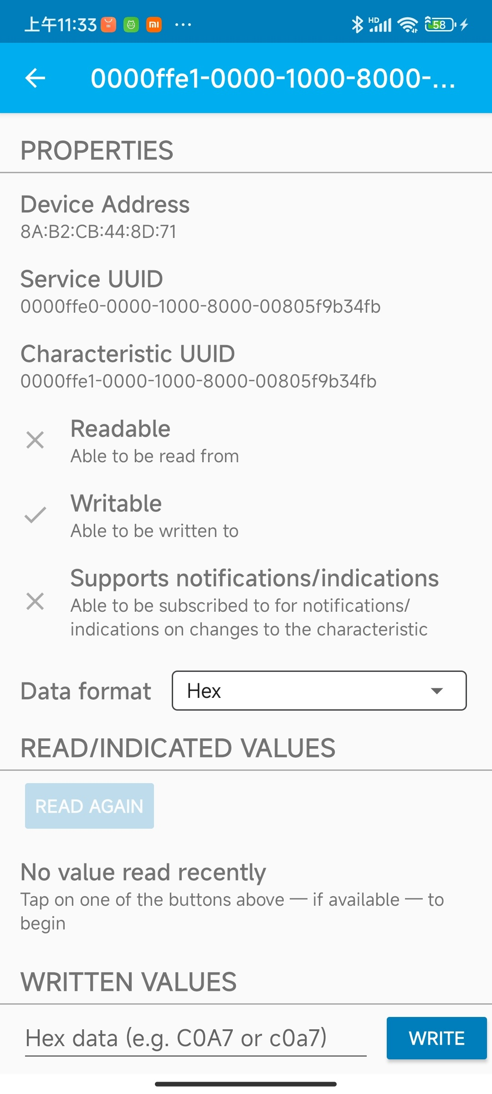 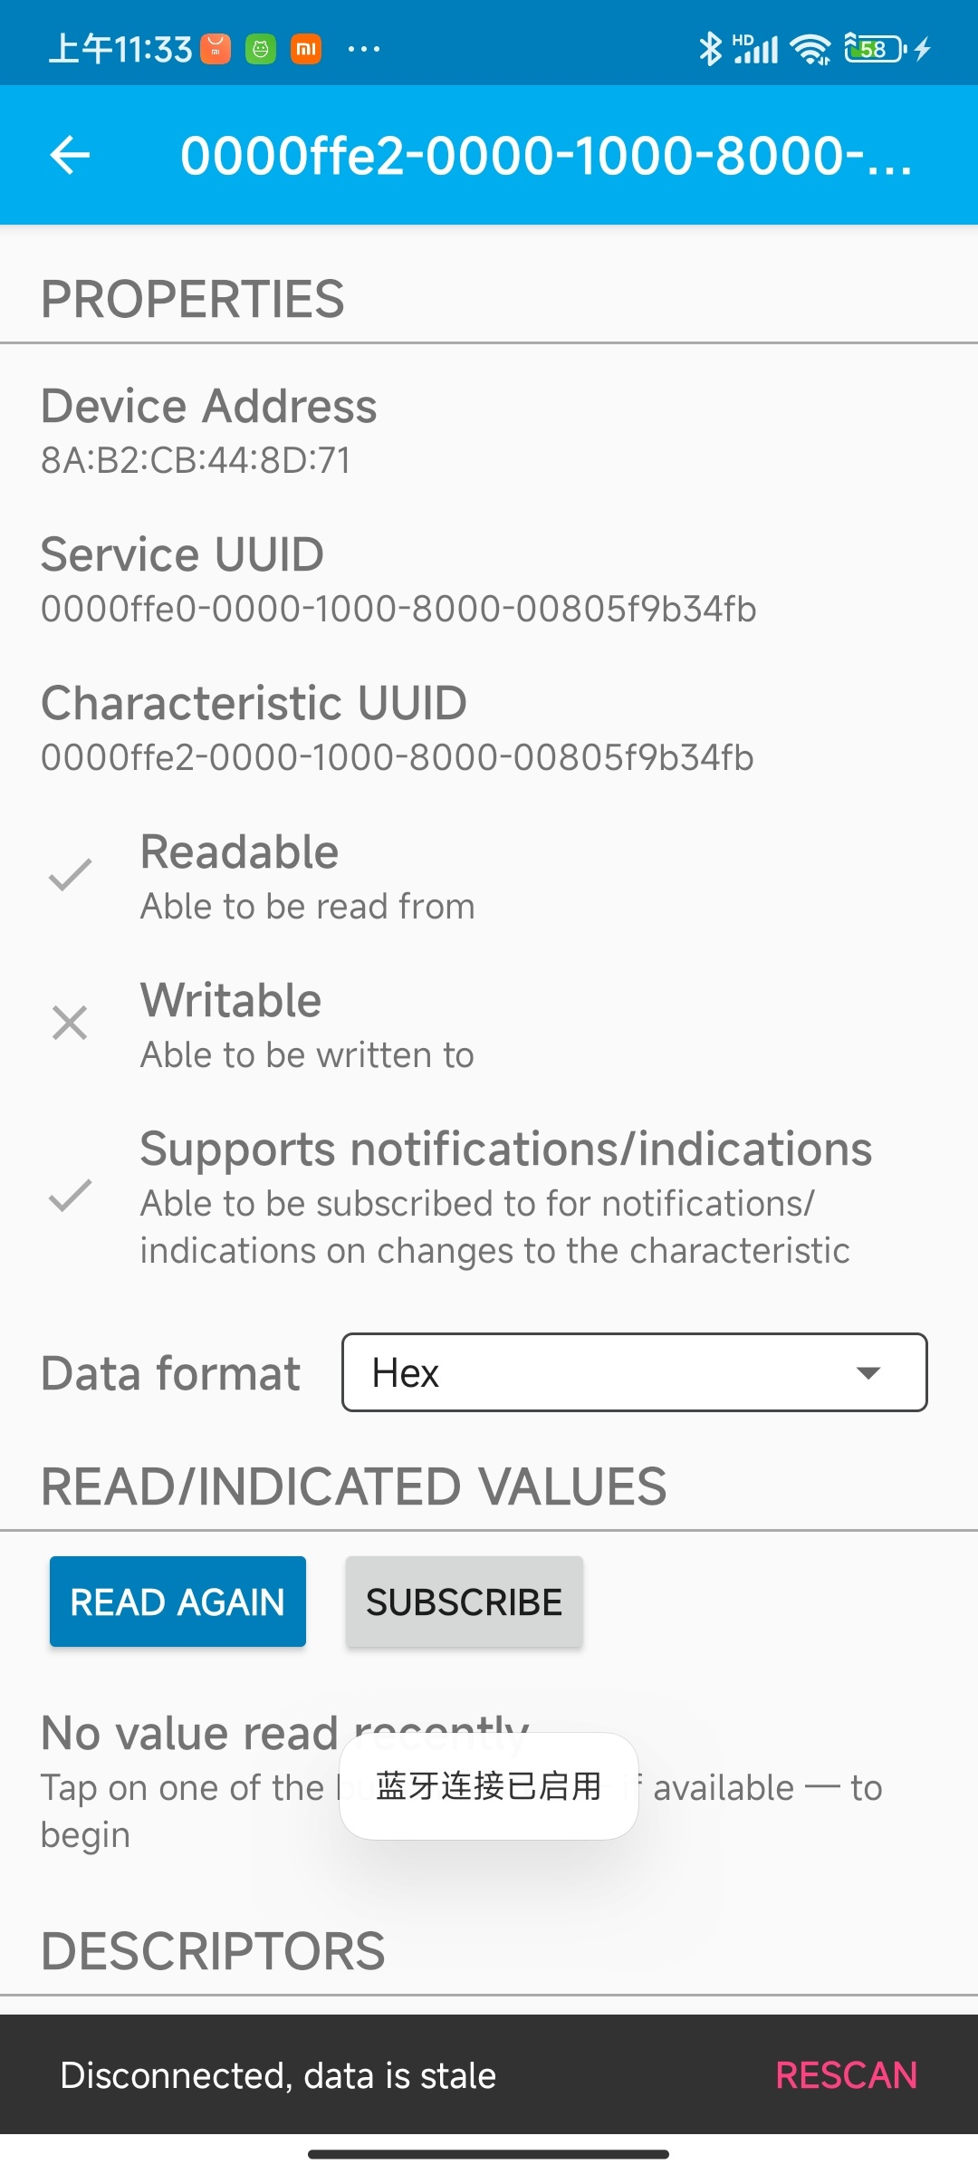

## SVAKOM蓝牙识别过滤方法

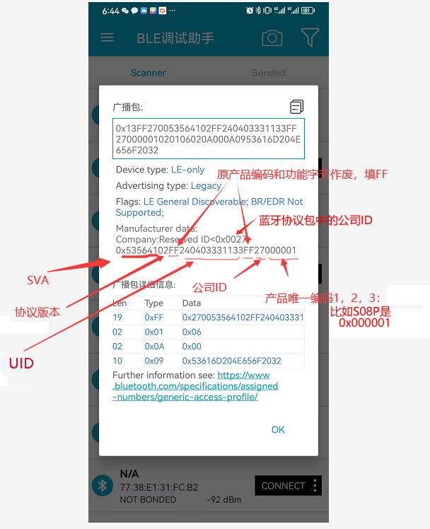

广播数据结构：{ data1，data2，data3, 协议版本，产品编码，uid1，uid2，uid3，uid4，uid5，uid6，功能字节, 公司ID，产品唯一编码1，产品唯一编码2，产品唯一编码3，year，month，day，研发内部版本低，研发内部版本高}

匹配方法:

先匹配Manufacturer data，数据开头是0x53564102，即“SVA2"，再读取产品编码，再到内置的产品配置表（白名单）中读取产品功能配置参数

注意：协议V1版本，数据开头是0x53564101，即“SVA1"

字段说明：

1. data1，data2, data3 : 0x53, 0x56, 0x41, 0x02 ->'S' 'V' 'A' '2'
2. 协议版本，本文档版本传2 用以后续协议不得不分化时候的判断标识。
3. 产品编码：此字节作废，填充FF
4. UID：全局唯一ID，6个字节，第1个字节为供应商公司ID，后5个字节为流水号（或芯片序列号，能保证唯一即可），需保证出厂后，每个单独玩具的UID都互不相同（不同供应商之间也不能重复），且固定的（OTA升级后也需保持不变）
5. 功能字节：1个字节，此字节作废，填充FF
6. 公司ID：1个字节，当前分配：妙乐(0x26)，奥古（0x27）,巨鑫（0x28），巾斗云（0x29），杰士邦（0x30），嘉通盛达（0x31），时运来（0x32）, 杰弘(0x33)，建贸电子（0x34)，捷昌（0X35），新创美（0x36），尊旭（0x37），润色（0x38），中策（0x39），煜琅（0x40），爱哒（0x41），锂余（0x42）,荣盛全（0x43）,彼爱丝 （0x44）
7. 产品唯一编码，3个字节，产品对应的编码，参见登记表。例如：0x000001，此处填充0x00, 0x00, 0x01
8. year，month，day，年月日每个占一个字节（年需取后两位数，即2024为24）
9. 研发内部版本低，研发内部版本高：由固件开发者按需自由填写

注意：8和9，这5个字节，供应商自由支配，预留的初衷是方便盘点库存

特别说明：

当采用协议V2之后，产品的功能通过配置表的方式，预置在APP中。硬件功能有迭代后（增加或减少功能后），当新产品处理。

[SVAKOM App蓝牙统一协议V2 兼容设备登记配置表](https://docs.qq.com/sheet/DYmRkYkJtRVNjTm9m)

## 功能指令【协议头 0x55】

## 【0x00】App连接后查询信息

App写：

|  |  |  |  |  |  |  |
| --- | --- | --- | --- | --- | --- | --- |
| 协议头 | CMD | 缺省 | 缺省 | 缺省 | 缺省 | 缺省 |
| 0X55 | 0x00 | 0x00 | 0x00 | 0x00 | 0x00 | 0x00 |

设备回传：

|  |  |  |  |  |  |  |  |  |  |  |  |  |
| --- | --- | --- | --- | --- | --- | --- | --- | --- | --- | --- | --- | --- |
| 协议头 | CMD | 固件版本低 | 固件  版本高 | 产品唯一编码1 | 产品唯一编码2 | 产品唯一编码3 | uid1 | uid2 | uid3 | uid4 | uid5 | uid6 |
| 0x55 | 0x00 |  |  |  |  |  | 0x00 | 0x00 | 0x00 | 0x00 | 0x00 | 0x00 |

此指令用于无法直接读取广播数据的情况（网页浏览器或Electron 等开发环境无法正常读取广播头数据）

此处的数据，需要广播数据中，保持一致

如产品编码为0x000102, 对应编码1，2，3为0x00, 0x01, 0x02

注意，与协议1相比，此处结构有变化

## 【0x01】未使用

## 【0x02】查询电量及在线状态

App写：

|  |  |  |  |  |  |  |
| --- | --- | --- | --- | --- | --- | --- |
| 协议头 | CMD | 缺省 | 缺省 | 缺省 | 缺省 | 缺省 |
| 0X55 | 0x02 | 0x00 | 0x00 | 0x00 | 0x00 | 0x00 |

设备回传：

|  |  |  |  |  |  |  |
| --- | --- | --- | --- | --- | --- | --- |
| 协议头 | CMD | 设备1  电量 | 设备1  状态 | 设备2  电量 | 设备2  状态 | 缺省 |
| 0x55 | 0x02 | 1-100 | 0关机或内部失联  1开机 | 1-100 | 0关机或内部失联  1开机 | 0x00 |

通常情况，非子母机，只需填写设备1电量 ，其它字段填充0x00。

子母机，当设备中的任意一个，上线或离线，需设施主动返回该消息

当前直接与APP连接设备为设备1（即主机），另一个为设备2

注意，与协议1相比，此处结构有变化

## 【0x03】App控制设备振动强度及模式

|  |  |  |  |  |  |  |
| --- | --- | --- | --- | --- | --- | --- |
| 协议头 | CMD | 马达编号  0：全动  1：1号  2：2号  3：3号 | 缺省 | 模式 | 强度 | 缺省 |
| 0x55 | 0x03 | 0-3 | 0x00 | 0x00 | 0x00 | 0x00 |

注意：

1.部分硬件有多个马达，但不支持单独控制。

2.停止震动，模式和强度之一为0时，即停止震动。根据马达编号 参数，对应停止哪个（或全部）马达。  
 硬件实现时，只要模式或强度之一为0，即停止震动。

3.模式和强度范围说明：如果玩具实际支持10档，则实际取值范围是0-10。不同玩具实际的取值范围，在配置表中登记，见：  
[SVAKOM App蓝牙统一协议V2 兼容设备登记配置表](https://docs.qq.com/sheet/DYmRkYkJtRVNjTm9m)

。

设备回传：

|  |  |  |  |  |  |  |
| --- | --- | --- | --- | --- | --- | --- |
| 协议头 | CMD |  |  |  |  |  |
| 0x55 | 0x03 | 原数据返回 | | | | |

## 【0x04】App实时控制强度(滑屏模式、语音模式、音乐模式)

|  |  |  |  |  |  |  |
| --- | --- | --- | --- | --- | --- | --- |
| 协议头 | CMD | 马达掩码 | 缺省 | 使用场景 | 强度 | 识别标志 |
| 0x55 | 0x04 | 0-3 | 0x00 | 0x00 | 0-255 | 0xAA |

说明：

1. 马达掩码

|  |  |  |  |  |  |  |  |
| --- | --- | --- | --- | --- | --- | --- | --- |
| 8 | 7 | 6 | 5 | 4 | 3 | 2 | 1 |

1> 0和FF都为全部动

2>最多支持8个码达，指定不同编号 的码达动时，对应位置1，否则置0

比如有3个码达，1和3动，掩码是00000101，即0x05

3>如果控制的硬件单元，不是码达，但也需要受APP单独控制 。也可以为其分配编号，排在码达后面。不同硬件按产品形态，实现强度值对应的响应动作。

1. 语音，音乐，滑屏模式需要增强变化灵敏度，需255个等级与音律变化精确匹配。

此指令，强制要求实现0-255个等级。

1. App发送数据间隔时间约为120ms，设备收到一次指令，动作一次，一次时长为一个动作周期，不低于500ms。连续收到指令，前一个动作未停止，则延后动作停止时间，而不是将动作打断重新开始动作。
2. App发送强度为0停止动作
3. 设备不需要回传，加强数据传输效率。
4. 使用场景：默认0x00，即为App中默认使用的滑屏模式、语音模式、音乐模式等功能，如遇到特殊情况必须区分操作的时候可以加更多场景区分04指令的细化操作：

|  |  |  |
| --- | --- | --- |
| 产品（特定） | 场景编码 | 备注 |
| Sam Neo  Sam Neo 2  Sam Neo 2 Pro  MW35 | 0x01:吮吸功能精细化 |  |

## 【0x05】APP控制设备加热

|  |  |  |  |  |  |  |
| --- | --- | --- | --- | --- | --- | --- |
| 协议头 | CMD | 加热开关 | 温度 | 加热器  编号 | 缺省 | 缺省 |
| 0x55 | 0x05 | 0关  1开 | 38-55 | 0控制全部加热头  1控制1号加热头  2控制2号加热头 | 0x00 | 0x00 |

**如果硬件不支持温度控制，只支持开关，硬件则忽略温度数据读取，软件端非特殊情况下默认会发温度数值0x37**

设备回传：

|  |  |  |  |  |  |  |
| --- | --- | --- | --- | --- | --- | --- |
| 协议头 | CMD |  |  |  |  |  |
| 0x55 | 0x05 | 原数据返回 | | | | |

## 【0x06】App控制设备电击

|  |  |  |  |  |  |  |
| --- | --- | --- | --- | --- | --- | --- |
| 协议头 | CMD | 电击开关 | 缺省 | 模式 | 强度 | 缺省 |
| 0x55 | 0x06 | 0关，1开 | 0x00 | 0x00 | 0x00 | 0x00 |

设备回传：

|  |  |  |  |  |  |  |
| --- | --- | --- | --- | --- | --- | --- |
| 协议头 | CMD |  |  |  |  |  |
| 0x55 | 0x06 | 原数据返回 | | | | |

注意：

模式和强度范围说明：如果玩具实际支持10档，则实际取值范围是0-10。不同玩具实际的取值范围，在配置表中登记，见：  
[SVAKOM App蓝牙统一协议V2 兼容设备登记配置表](https://docs.qq.com/sheet/DYmRkYkJtRVNjTm9m)

## 【0x07】App控制设备拍打

|  |  |  |  |  |  |  |
| --- | --- | --- | --- | --- | --- | --- |
| 协议头 | CMD | 缺省 | 缺省 | 模式 | 强度 | 缺省 |
| 0x55 | 0x07 | 0x00 | 0x00 | 0x00 | 0x00 | 0x00 |

设备回传：

|  |  |  |  |  |  |  |
| --- | --- | --- | --- | --- | --- | --- |
| 协议头 | CMD |  |  |  |  |  |
| 0x55 | 0x07 | 原数据返回 | | | | |

注意：

模式范围说明：如果玩具实际支持10个模式，则实际取值范围是0-10。不同玩具实际的取值范围，在配置表中登记，见：  
[SVAKOM App蓝牙统一协议V2 兼容设备登记配置表](https://docs.qq.com/sheet/DYmRkYkJtRVNjTm9m)

## 【0x08】App控制设备伸缩功能

|  |  |  |  |  |  |  |
| --- | --- | --- | --- | --- | --- | --- |
| 协议头 | CMD | 缺省 | 缺省 | 模式 | 强度 | 缺省 |
| 0x55 | 0x08 | 0x00 | 0x00 | 0x00 | 0x00 | 0x00 |

1.模式0x0关闭伸缩模式

2.伸缩模式不支持强度调节时，可忽略，填充0x00

3.模式和强度范围说明：如果玩具实际支持10档，则实际取值范围是0-10。不同玩具实际的取值范围，在配置表中登记，见：  
[SVAKOM App蓝牙统一协议V2 兼容设备登记配置表](https://docs.qq.com/sheet/DYmRkYkJtRVNjTm9m)

设备回传：

|  |  |  |  |  |  |  |
| --- | --- | --- | --- | --- | --- | --- |
| 协议头 | CMD |  |  |  |  |  |
| 0x55 | 0x08 | 原数据返回 | | | | |

## 【0x09】App控制吮吸模式

|  |  |  |  |  |  |  |
| --- | --- | --- | --- | --- | --- | --- |
| 协议头 | CMD | 缺省 | 缺省 | 模式 | 强度 | 缺省 |
| 0x55 | 0x09 | 0x00 | 0x0 | 0x00 | 0x00 | 0x0 |

1.模式0为关闭吮吸模式

2.吮吸模式不支持强度调节时，可忽略，填充0x00

3.模式和强度范围说明：如果玩具实际支持10档，则实际取值范围是0-10。不同玩具实际的取值范围，在配置表中登记，见：  
[SVAKOM App蓝牙统一协议V2 兼容设备登记配置表](https://docs.qq.com/sheet/DYmRkYkJtRVNjTm9m)

设备回传：

|  |  |  |  |  |  |  |
| --- | --- | --- | --- | --- | --- | --- |
| 协议头 | CMD |  |  |  |  |  |
| 0x55 | 0x09 | 原数据返回 | | | | |

## 【0x0A】App 控制夹吸

|  |  |  |  |  |  |  |
| --- | --- | --- | --- | --- | --- | --- |
| 协议头 | CMD | 缺省 | 缺省 | 开关 | 缺省 | 缺省 |
| 0x55 | 0x0A | 0x00 | 0x00 | 0关  1开 | 0x00 | 0x00 |

设备回传：

|  |  |  |  |  |  |  |
| --- | --- | --- | --- | --- | --- | --- |
| 协议头 | CMD |  |  |  |  |  |
| 0x55 | 0x0A | 原数据返回 | | | | |

## 【0x0B】App 控制外部音源

如果当前处于暂停状态，App 发下一曲，底层应当改成播放状态

|  |  |  |  |  |  |  |
| --- | --- | --- | --- | --- | --- | --- |
| 协议头 | CMD | 缺省 | 缺省 | 开关 | 缺省 | 缺省 |
| 0x55 | 0x0B | 0x00 | 0x00 | 0：关  1：开  2：上一曲  3：下一曲 | 0x00 | 0x00 |

无需返回

App 查询当前状态： App 写

|  |  |  |  |  |  |  |
| --- | --- | --- | --- | --- | --- | --- |
| 协议头 | CMD | 缺省 | 缺省 | 缺省 | 缺省 | 缺省 |
| 0X55 | 0x0B | 0x00 | 0x00 | 0x00 | 0x00 | 0x00 |

返回： 注意只有播放暂停状态

|  |  |  |  |  |  |  |
| --- | --- | --- | --- | --- | --- | --- |
| 协议头 | CMD | 缺省 | 缺省 | 开关 | 缺省 | 缺省 |
| 0x55 | 0x0B | 0x00 | 0x00 | 0：关  1：开 | 0x00 | 0x00 |

## 【0x0C】游戏模式

App写：

|  |  |  |  |  |  |  |
| --- | --- | --- | --- | --- | --- | --- |
| 协议头 | CMD | 控制指令 | 缺省 | 缺省 | 缺省 | 缺省 |
| 0X55 | 0x0C | 0x00进入游戏模式  0x01退出游戏模式  0x02开始状态回传 0x03停止回传  0x04归零（即设置线性值触发阀值） | 0x00 | 0x00 | 0x00 | 0x00 |

控制指令：

【0x00】产品接收到此进入游戏的指令后，产品需停止电机的震动，不再响应按键及APP常规操作

【0x01】退出游戏模式，产品可以接受按键操作及APP的常规功能操作（自动、触摸、音乐等）。

【0x02】对于骰子类产品，则只需回传一次结果，并关闭电机。其它产品需连续回传

【0x03】停止状态回传

【0x04】对于压力等线性数值产品，则根据当前压力值，重新计算新阀值

设备回传：

|  |  |  |  |  |  |  |
| --- | --- | --- | --- | --- | --- | --- |
| 协议头 | CMD | 开/关值 | 线性值 | 缺省 | 缺省 | 缺省 |
| 0x55 | 0x0C | 1开  0关 | 0到255 | 0x00 | 0x00 | 0x00 |

说明：不同产品，按照与之匹配的小游戏功能，选择回传不同的数据

1.开关值类的产品，只需回传开关值

2.底层是线性值，但功能上需要转为开关值的场景，需回传转换后的开关值

3.底层是线性值，功能上需要线性值的场景，需等比将值转化为0~255区间

再回传

1. 如果硬件有其它功能按键（比如“高潮键”），一起参与控制，则需回传逻辑合并计算后的值

状态自动回传开启后，每200ms回传一次

## 【0x10】加热状态查询

App写：

|  |  |  |  |  |  |  |
| --- | --- | --- | --- | --- | --- | --- |
| 协议头 | CMD | 缺省 | 缺省 | 缺省 | 缺省 | 缺省 |
| 0X55 | 0x10 | 0x00 | 0x00 | 0x00 | 0x00 | 0x00 |

设备回传：

|  |  |  |  |  |  |  |
| --- | --- | --- | --- | --- | --- | --- |
| 协议头 | CMD | 1号头  是否加热  0：未加热  1：加热中 | 1号头  温度  无准确温度，填充0 | 2号头  是否加热 | 2号头  温度 | 缺省 |
| 0x55 | 0x10 | 0x00 | 0x00 | 0x00 | 0x00 | 0x00 |

单加热头2号头相关数据字段填充0x00

注意，与协议1相比，增加2号头相关字段

## 【0x11】APP控制炮机

App写：

|  |  |  |  |  |  |  |
| --- | --- | --- | --- | --- | --- | --- |
| 协议头 | CMD | 长度档位 | 模式 | 速度 | 缺省 | 缺省 |
| 0X55 | 0x11 | 0x00 | 0x00 | 0x00 | 0x00 | 0x00 |

设备回传：

|  |  |  |  |  |  |  |
| --- | --- | --- | --- | --- | --- | --- |
| 协议头 | CMD |  |  |  |  |  |
| 0x55 | 0x11 | 数据原样返回 | | | | |

## 【0x12】特殊模式

App写：

|  |  |  |  |  |  |  |
| --- | --- | --- | --- | --- | --- | --- |
| 协议头 | CMD | 状态 | 模式编号 | 模式参数 | 缺省 | 缺省 |
| 0X55 | 0x12 | 0关 1开 | 0x00 舒缓模式 0x01 智能模式  0x02拍打模式  0x03震动模式  0xFF 静默模式  后续按需加。。。 | 0x00 | 0x00 | 0x00 |

注意：

模式参数：当模式编号为0x02或0x03时，可附加模式参数 0关闭锁定效果，1开启锁定效果

静默模式：物理按钮反馈使用，用于单机接管压感模式。开启时APP关闭压感模式

设备回传：

|  |  |  |  |  |  |  |
| --- | --- | --- | --- | --- | --- | --- |
| 协议头 | CMD |  |  |  |  |  |
| 0x55 | 0x12 | 数据原样返回 | | | | |

## 【0x13】位置控制及反馈

App写：

|  |  |  |  |  |  |  |
| --- | --- | --- | --- | --- | --- | --- |
| 协议头 | CMD | 操作类型 | 位置值类型 | 位置值 | 缺省 | 缺省 |
| 0X55 | 0x13 | 1 移动  2开启回传位置  3停止回传位置  4位置信息回传 | 1百分比  2绝对坐标值 | 百分比位置，取值0~100 绝对坐标位置，取值0-255 | 0x00 | 0x00 |

注意：

1.设备默认不回传位置信息

2.如果只有关键位置信息，则可使用百分比位置类型：

如：顶部，位置类型1，位置值100。底部，位置类型1，位置值0。

3.如果设备不支持绝对位置回传，或者不支持控制移动，收到对应指令，需反馈【0xFF参数错误】

设备回传：

|  |  |  |  |  |  |  |
| --- | --- | --- | --- | --- | --- | --- |
| 协议头 | CMD |  |  |  |  |  |
| 0x55 | 0x13 | 数据原样返回 | | | | |

操作类型为【2开启回传位置】时，后续持续回传：

|  |  |  |  |  |  |  |
| --- | --- | --- | --- | --- | --- | --- |
| 协议头 | CMD | 操作类型 | 位置值类型 | 位置值 | 缺省 | 缺省 |
| 0X55 | 0x13 | 4位置信息回传 | 1百分比  2绝对坐标值 | 百分比位置，取值0~100 绝对坐标位置，取值0-255 | 0x00 | 0x00 |

## 【0xA0】查询或控制LED灯开关

App写：

|  |  |  |  |  |  |  |
| --- | --- | --- | --- | --- | --- | --- |
| 协议头 | CMD | 命令值 | 亮度参数 | 灯的编号 | 缺省 | 缺省 |
| 0x55 | 0xA0 | 0 查询  1控制开  2控制关 | 0-10  当命令值为1时，此参数才有效  0使用硬件亮度默认值  1~10，使用指定亮度档位 | 0x00 | 0x00 | 0x00 |

灯的编号：0全部 其它特定编号的灯

设备回传

|  |  |  |  |  |  |  |
| --- | --- | --- | --- | --- | --- | --- |
| 协议头 | CMD | LED状态 | 亮度参数 | 灯的编号 | 缺省 | 缺省 |
| 0x55 | 0xA0 | 0不支持  1开  2关 | 0-10  当LED状态为1时，此参数才有效  0，不支持亮度值  1~10当前 使用的的亮度档位 | 0x00 | 0x00 | 0x00 |

如果有查询指令，且有多个灯，则返回多条消息

## 【0xA1】控制LED灯的颜色

App写：

|  |  |  |  |  |  |  |
| --- | --- | --- | --- | --- | --- | --- |
| 协议头 | CMD | 灯的编号 | 颜色R通道值 | 颜色G通道值 | 颜色B通道值 | 缺省 |
| 0x55 | 0xA1 | 0x00 | 0-255 | 0-255 | 0-255 | 0x00 |

灯的编号：0全部 其它特定编号的灯

设备回传

|  |  |  |  |  |  |  |
| --- | --- | --- | --- | --- | --- | --- |
| 协议头 | CMD | 灯的编号 | 颜色R通道值 | 颜色G通道值 | 颜色B通道值 | 缺省 |
| 0x55 | 0xA1 | 原样返回 | | | | |

## 【0xA2】发出声响以便寻找玩具

App写：

|  |  |  |  |  |  |  |
| --- | --- | --- | --- | --- | --- | --- |
| 协议头 | CMD | 开或关 | 缺省 | 缺省 | 缺省 | 缺省 |
| 0x55 | 0xA2 | 0x00 关，没声音 0x01开，有声音 | 0x00 | 0x00 | 0x00 | 0x00 |

功能说明：

当玩具收到开的指令后，蜂鸣器每隔0.5s发声0.5s，5s后进入休眠

当玩具收到关的指令后，立即关闭

设备回传

|  |  |  |  |  |  |  |
| --- | --- | --- | --- | --- | --- | --- |
| 协议头 | CMD | 缺省 | 缺省 | 缺省 | 缺省 | 缺省 |
| 0x55 | 0xA2 | 原样返回 | | | | |

## 【0xFE】物理按钮反馈

设备回传：

|  |  |  |  |  |  |  |
| --- | --- | --- | --- | --- | --- | --- |
| 协议头 | CMD | 通知编码 | 数据1 | 数据2 | 数据3 | 缺省 |
| 0x55 | 0xFE | 0x03 震动变化 | 模式 | 强度 | 马达编号 0所有  1其它值对应马达 | 0x00 |
|  |  | 0x05 加热变化 | 0关1开 | 温度 0不支持 | 加热器  编号  0不支持 |  |
|  |  | 0x06电击变化 | 模式 | 强度 |  |  |
|  |  | 0x07拍打变化 | 模式 |  |  |  |
|  |  | 0x08 伸缩变化 | 模式 | 强度 |  |  |
|  |  | 0x09吮吸变化 | 模式 | 强度 |  |  |
|  |  | 0x0A夹吸变化 | 0关1开 |  |  |  |
|  |  | 0x11炮机状态变化 | 行程档位（长度） | 模式 | 速度 |  |
|  |  | 0x12 特殊模式变化 | 0关1开 | 特殊模式编号 | 特殊模式参数 |  |
|  |  | 0xA0灯光变化 | 1开2关 | 亮度  0不支持档位 n档位 | 灯编号  0不支持编号 n编号 |  |
|  |  |  |  |  |  |  |

注意1：未使用的数据段，填充0x00

约定：当前协议仅使用了协议头0x55和0x56，远程模式状态同步转发此数据时，将协议头改为0xFF。而后续硬件协议，不可使用0xFF作为协议头。

注意2：此通知反馈，仅当物理按键按下后触发。也就是，APP发指令控制硬件，不应该触发该消息。

特殊模式编号：具体编号涵义，参考指令【0X12】

## 【0xFF】通用错误反馈

设备回传：

|  |  |  |  |  |  |  |
| --- | --- | --- | --- | --- | --- | --- |
| 协议头 | CMD | 错误编码  0x01：指令不支持  0x02：组合机，大头已关机  0x03：组合机，小头已关机  0x04：参数值错误（比如共有10个模式，但模式参数传11）  0x05：对应电机已切断电源  后续有需要，在此继续加错误码 | 缺省 | 缺省 | 缺省 | 缺省 |
| 0x55 | 0xFF | 0x00 | 0x00 | 0x00 | 0x00 | 0x00 |

## App修改设备蓝牙名【协议头0x56】

|  |  |  |  |
| --- | --- | --- | --- |
| 协议头 | data数据长度 | Data2 | DataN |
| 0x56 | 1-18 | Byte1 | Byte N |

设备名称采用UTF-8编码

设备返回：

|  |  |
| --- | --- |
| 协议头 | 状态 |
| 0x56 | 1：修改成功 2：修改失败 |

## OTA功能【协议头0x57】

OTA升级所使用的服务，与平常发送指令的采用相同的服务。

APP写数据的服务UUID为0xffe1

APP接收数的服务UUID为0xffe2

在进入OTA流程后，APP需主动控制，不再发送其它功能指令，直到OTA流程结束。

### 【0x57 0x01】发起固件更新

App写：

|  |  |  |  |  |
| --- | --- | --- | --- | --- |
| 协议头 | CMD | 固件大小  高位字节 | 固件大小  中间字节 | 固件大小  低位字节 |
| 0x57 | 0x01 | 0x00 | 0x00 | 0x00 |

设备回传

|  |  |  |  |  |  |  |
| --- | --- | --- | --- | --- | --- | --- |
| 协议头 | CMD | 设备应答状态 | 单数据包长度N | 缺省 | 缺省 | 缺省 |
| 0x57 | 0x01 | 0不可升级  1可升级 | 0x10 | 0x00 | 0x00 | 0x00 |

注意：数据包长度由下位机指定，一般是16bytes的数据。但不同下位机，可按需设定

N指单纯的每帧中，固件数据长度，不包含消息封包中的其它字节

### 【0x57 0x02】发送更新数据

App写：

|  |  |  |  |  |  |
| --- | --- | --- | --- | --- | --- |
| 协议头 | CMD | 当前帧数  高位 | 当前帧数  低位 | 数据长度 | 数据 |
| 0x57 | 0x02 | 0x00 | 0x00 | N | N字节 |

1.数据长度N由【0x57 0x01】的设备回传值确定

2.当数据接收无误时，设备无需回传。当数据有误时，设备回传指定帧序号，APP收到后，则从指定帧序号重新传送数据

3.当所有数据全部接收完成后，下位机自动更新并重启

设备回传

|  |  |  |  |  |  |  |
| --- | --- | --- | --- | --- | --- | --- |
| 协议头 | CMD | 需重传的帧数  高位 | 需重传的帧数  低位 | 缺省 | 缺省 | 缺省 |
| 0x57 | 0x02 | 0x00 | 0x00 | 0x00 | 0x00 | 0x00 |

### OTA流程说明

1.APP连接蓝牙后，使用【0x55 0x00]指令，获取设备“产品唯一编码”，及“固件版本”号

2.APP通过网络检查是否需要有更新，并显示用户提示（提示方式需产品经理定义）

3.用户确认发起固件更新

4.APP发送指令【0x57 0x01】发起固件更新

5.设备响应可升级后，APP开始发送数据【0x57 0x02】

1. APP发送数据，一帧发送成功后，立即开始发送下一帧。设备收到数据有误后，才反馈出错，并指定需开始重传的数据帧。APP重指定的帧开始，重传数据
2. 当设备成功接收到所有数据后，自行更新并重启。APP立即进入重新扫描并尝试重新联接。重联成功，并确认升级后的版本无误，则提示用户升级成功。

### 固件封包结构说明

设备固件在编译完成后，需增加后处理过程，添加包头信息，格式如下：

|  |  |  |  |  |  |  |
| --- | --- | --- | --- | --- | --- | --- |
| 产品唯一编码1 | 产品唯一编码2 | 产品唯一编码3 | 固件版本高 | 固件版本低 | N字节 | 2字节 |
| 0x00 | 0x00 | 0x01 | 0x01 | 0x02 | 包体数据 | CRC16/MODBUS |

说明：上面示例数据，产品唯一编码是0x000001，固件版本是v1.2

计算CRC16时，需包含包头和包体数据。CRC结果，高位在右。使用MODBUS计算模型。

// CRC16 计算函数

uint16_t crc16(const std::vector<uint8_t>& data) {

uint16_tcrc = 0xFFFF;

for (size_t i = 0; i < data.size(); ++i) {

crc ^= static_cast<uint16_t>(data[i]);

for (intj = 0; j < 8; ++j) {

if (crc & 1) {

crc = (crc >> 1) ^ 0xA001;

}

else {

crc >>= 1;

}

}

}

return crc;

}

### 固件文件命名规则

产品型号_产品编码_X.Y_其它后缀信息（如日期时间等）.后缀（厂家按需要自定义）

如：S08P_0x000001_1.0_xxxx.bin

注意：产品型号，产品编码需与登记表中一致（单词拼写及字母大小写，连字符等）  
[SVAKOM App蓝牙统一协议V2 兼容设备登记配置表](https://docs.qq.com/sheet/DYmRkYkJtRVNjTm9m)

### 固件加密说明

流程：

供应商提供明文固件，

上传到服务器时加密，

APP下载固件，解密，发送到设备，

设备接收数据写入闪存

即加密过程，与设备无关。

加密算法使用“带密码的”的zip算法，密码由服务端程序与APP程序约定。